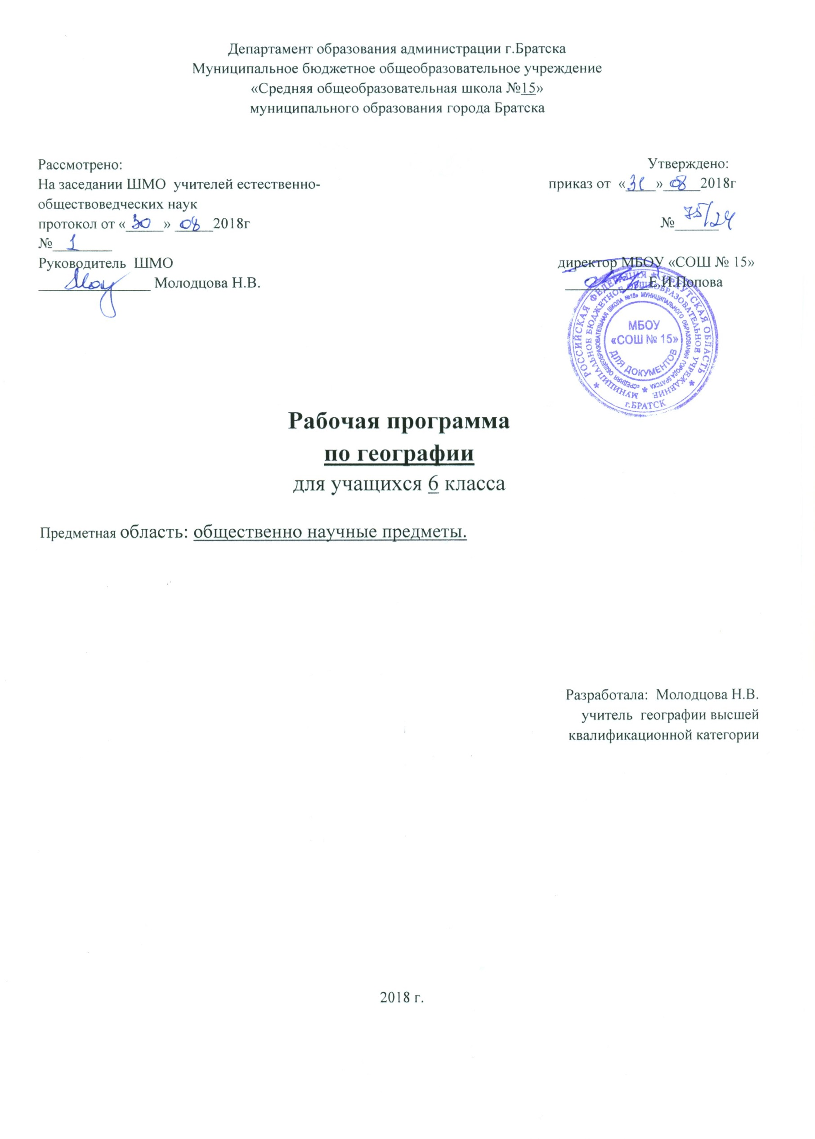

Планируемые результаты освоения курса географии
Предметными результатами освоения основной образовательной программы по географии являются:
- формирование представлений о географической науке, ее роли в освоении планеты человеком, о географических знаниях как компоненте научной картинны мира, их необходимости для решения современных практических задач человечества и своей страны, в том числе задачи сохранения окружающей среды и рационального природопользования;
- формирование первичных навыков использования территориального подхода как основы географического мышления для осознания своего места в целостном, много образном и быстро изменяющемся мире и адекватной ориентации в нем;
- формирование представлений и основополагающих теоретических знаний о целостности и неоднородности Земли как планеты людей в пространстве и во времени, об основных этапах ее географического освоения, особенностях природы, жизни, культуры и хозяйственной деятельности людей, экологических проблемах на разных материках и в отдельных странах;
- овладение элементарными практическими умениями использования приборов и инструментов для определения количественных и качественных характеристик географической среды, в том числе ее экологических параметров;
- овладение основами картографической грамотности и использования географической карты как одного из языков международного общения;
- овладение основными навыками нахождения, использования и презентации географической информации;
- формирование умений и навыков использования разнообразных географических знаний в повседневной жизни для объяснения и оценки разных явлений и процессов, самостоятельного оценивания уровня безопасности окружающей среды, адаптации к условиям территории проживания;
- создание основы для формирования интереса к дальнейшему расширению и углублению географических знаний и выбора географии как профильного предмета на ступени среднего полного образования, а в дальнейшем и в качестве сферы своей профессиональной деятельности.
Предметные УУД:
- называть методы изучения Земли;
- называть основные результаты выдающихся географических открытий и путешествий;
- объяснять значение понятий: «Солнечная система», «планета», «тропики», «полярные круги», «параллели», «меридианы»;
- приводить примеры географических следствий движения Земли.
Предметными результатами изучения курса «География» 5 класса являются следующие умения:
1-я линия развития – осознание роли географии в познании окружающего мира:
- объяснять роль различных источников географической информации.
2-я линия развития – освоение системы географических знаний о природе, населении, хозяйстве мира:
- объяснять географические следствия формы, размеров и движения Земли;
- формулировать природные и антропогенные причины изменения окружающей среды;
- выделять, описывать и объяснять существенные признаки географических объектов и явлений.
3-я линия развития – использование географических умений:
- находить в различных источниках и анализировать географическую информацию;
-составлять описания различных географических объектов на основе анализа разнообразных источников географической информации;
- применять приборы и инструменты для определения количественных и качественных характеристик компонентов природы.
4-я линия развития – использование карт как моделей:
- определять на карте местоположение географических объектов.
5-я линия развития – понимание смысла собственной действительности:
- определять роль результатов выдающихся географических открытий;
- использовать географические знания для осуществления мер по сохранению природы и защите людей от стихийных природных и техногенных явлений;- приводить примеры использования и охраны природных ресурсов, адаптации человека к условиям окружающей среды.

Требования к подготовке учащихся по предмету
Выпускник научится:
- объяснять существенные признаки понятий: географический объект, компас, глобус, земная ось, географический полюс, экватор, масштаб, литосфера, земная кора, рельеф, горы, равнины, гидросфера, океан, море, река, озеро, атмосфера, погода, биосфера, природный комплекс;
- использовать понятия для решения учебных задач по наблюдению и построению моделей географических объектов, по визированию и определению направлений на стороны горизонта, по созданию модели внутреннего строения Земли, по определению на местности относительных высот точек земной поверхности, по созданию модели родника, по созданию самодельных метеорологических измерителей, по определению правил ухода за комнатными растениями;
- приводить примеры географических объектов своей местности, результатов выдающихся географических открытий и путешествий, планет земной группы, форм рельефа суши и дна Мирового океана, стихийных природных бедствий в литосфере и возможных действий в чрезвычайных ситуациях, равнинных и горных рек, озёр по солёности вод, стихийных природных бедствий в гидросфере и возможных действий в чрезвычайных ситуациях, редких явлений в атмосфере, почвенных организмов, типичных растений и животных различных районов Земли, стихийных природных бедствий в биосфере и возможных действий в чрезвычайных ситуациях;
- устанавливать взаимосвязи между высотой Солнца, положением Земли на околосолнечной орбите и природными сезонами, временами года, между формами рельефа земной поверхности и характером реки, составом горных пород и скоростью просачивания воды, между природными условиями и особенностями растительного и животного мира тропического, умеренных, полярных поясов, океана;
- отбирать источники географической информации для определения высоты Солнца над горизонтом, для объяснения происхождения географических названий, для составления описаний форм рельефа, океанов и рек, для объяснения происхождения географических названий океанов, морей, рек и озёр, для составления описаний погоды, коллекции комнатных растений, животных;
- оценивать прогноз погоды, составленный по народным приметам.

Выпускник получит возможность научиться
использовать приобретенные знания и умения в практической деятельности и повседневной жизни:
- ориентирование на местности и проведение съемок ее участков; определение поясного времени; чтение карт различного содержания;
- учет фенологических изменений в природе своей местности; проведение наблюдений за отдельными географическими объектами, процессами и явлениями, их изменениями в результате природных и антропогенных воздействий; оценка их последствий;
- наблюдение за погодой, состоянием воздуха, воды и почвы в своей местности; определение комфортных и дискомфортных параметров природных компонентов своей местности с помощью приборов и инструментов;
- решение практических задач по определению качества окружающей среды своей местности, ее использованию, сохранению и улучшению; принятие необходимых мер в случае природных стихийных бедствий и техногенных катастроф;
- проведение самостоятельного поиска географической информации на местности из разных источников: картографических, статистических, геоинформационных.

Основное содержание тем
Изучение географии в школе позволяет сформировать комплексное, системное и социально ориентированное представление о Земле как о планете людей, являющееся одной из основ практической повседневной жизни. Кроме того, география — единственная наука, которая знакомит учащихся с территориальным (региональным) подходом как особым методом научного познания и важным инструментом воздействия на природные и социально-экономические процессы.
Гидросфера – водная оболочка Земли.
Вода на Земле. Части гидросферы. Мировой круговорот воды.
Океаны. Части Мирового океана. Методы изучения морских глубин. Свойства вод Мирового океана. Движения воды в океане. Использование карт для определения географического положения морей и океанов, глубин, направлений морских течений свойств воды. Роль Мирового океана в формировании климатов Земли. Минеральные и органические ресурсы океана, их значение и хозяйственное использование. Морской транспорт, порты, каналы источники загрязнения вод мирового океана, меры по сохранению качества вод и органического мира.
Воды суши. Реки Земли – их общие черты и различия. Речная система. Питание и режим рек. Озера, водохранилища, болота. Использование карт для определения географического положения водных объектов, частей речных систем, границ и площади водосборных бассейнов, направления течения рек. Значение поверхностных вод для человека, их рациональное использование.
Происхождение и виды подземных вод, возможности их использования человеком. Зависимость уровня грунтовых вод от климата, характера поверхности, особенности горных пород. Минеральные воды.
Ледники – главные аккумуляторы пресной воды на Земле. Покровные и горные ледники, многолетняя мерзлота: географическое распространение, на хозяйственную деятельность.
Человек и гидросфера. Источники пресной воды на Земле. Проблемы, связанные с ограниченными запасами пресной воды на Земле и пути их решения. Неблагоприятные и опасные явления в гидросфере. Меры предупреждения опасных явлений и борьбы с ними, правила обеспечения личной безопасности.
Биосфера Земли.
Разнообразие растительного и животного мира Земли. Особенности распространения живых организмов на суше и в Мировом океане. Границы биосферы и взаимодействие компонентов природы. Приспособление организмов к среде обитания. Биологический круговорот. Роль биосферы. Широтная зональность и высотная постность в растительном и животном мире. Влияние человека на биосферу. Охрана растительного и животного мира Земли. Наблюдение за растительностью и животным миром как способ определения качества окружающей среды.
Почва как особое природное образование. Состав почв, взаимодействие живого и неживого в почве, образование гумуса. Строение и разнообразие почв. Главные факторы почвообразования, основные зональные типы почв. Плодородие почв, пути его повышения. Роль человека и его хозяйственное деятельности в сохранении и улучшении почв.
Географическая оболочка Земли. Строение, свойства и закономерности географической оболочки, взаимосвязи между ее основными частями. Территориальные комплексы: природные и природно-антропогенные. Географическая оболочка – крупнейший природный комплекс Земли. Широтная зональность и высотная поясность. Природные зоны Земли. Особенности взаимодействия компонентов природы и хозяйственной деятельности человека в разных природных зонах. Географическая оболочка как окружающая среда.
Практических работ –10 , из них оценочных – 6:
  - Описание реки по плану
  - Определение географического положение объектов гидросферы
  - Обозначение на контурной карте объектов гидросферы
  - Построение «Розы ветров»
  - Наблюдение за погодой. Составление дневника погоды
  - Описание одного растения или животного своей местности.
Контрольных работ- 3;
1.Гидросфера
2.Атмосфера
3.Георафическая оболочка Земли

Тематическое планирование учебного материала
Академич.  сроки  обучения | Темы  программы | Кол-во  часов  по  программе | Проектные работы | Практическая  работа | Контрольная  работа
1 -2 четверть | Гидросфера | 14 |  | №1 (оц)  №2 (оц)  №3(оц) | К.Р.№1
2-3 четверть | Атмосфера | 13 |  | №4 (оц)  №5-  №6 (оц)  №7 - | К.Р№2
4 четверть | Биосфера | 3 |  | №8 -
4 четверть | Географическая оболочка | 5 |  | №9 (оц)  №10- | К.р.№3
 |  | 35 |  | 10 (6 оц) | 3

Календарно-тематическое планирование
№ | Тема урока | Кол-во часов | Дата | Примечание
1 | Состав и строение гидросферы | 1
2-3 | Мировой океан | 2
4-5 | Учимся с «Полярной звездой»  Воды океана | 2
6-7  8. | Реки – артерии Земли*.  Реки Иркутской области . | 3  1
9-11 | Озера, подземные воды и ледники.* | 3
12-13  14. | Гидросфера и человек  Обобщающий урок  Контрольная  работа по теме : «Гидросфера — водная оболочка Земли» | 1  1  1
15 | Состав и строение атмосферы | 1
16-17 | Тепло в атмосфере | 2
18-19 | Давление и ветер | 2
20-22 | Влага в атмосфере | 3
23-25 | Погода и климат*  Учимся с « Полярной звездой» | 3
26  27 | Атмосфера и человек. Обобщающий урок  Промежуточная аттестация-тест по теме : «Атмосфера – воздушная оболочка Земли» | 1  1
28- | Биосфера – земная оболочка* | 2
29-30 | Почвы  Биосфера – сфера жизни | 2
31 | Географическая оболочка Земли* | 2

Форма промежуточной итоговой аттестации – тест.

Лист корректировки программы.

